Chủ đề 2_
Giao thức DHCP _ dynamic host configration protocol (giao thức cấp phát địa chỉ động).
- Tĩnh: cố định/không thay đổi cho đến khi được cấu hình lại/ do con người cấu hình thủ công.
- nhược điểm/ưu điểm??

- Động: địa chỉ IP được cấp phát động từ 1 thiết bị đóng vai trò server ( máy tính, router, modem..); đc được cấp trong 1 khoảng thời gian nhất định; cấp phát lại.

- ưu và nhược điểm ???

  - Client – server ( cấu hình dhcp trên 1 thiết bị server)

- Tính địa chỉ ip khả dụng từ 1 dãy đc đã cho ( đc net)
- Tính được địa chỉ subnet mask từ thông tin prefix length ( ví dụ: /18 255.255.192.0)
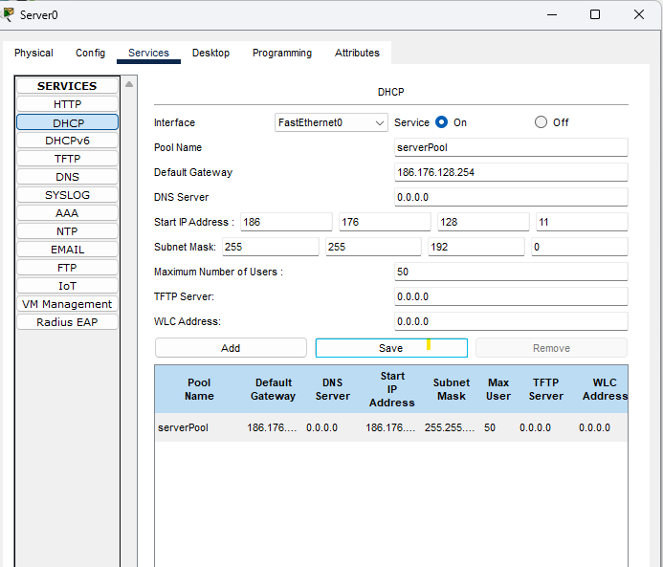
- Lệnh kiểm tra địa chỉ:
- C:\> Ipconfig
- C:\> Ipconfig /release
- C:\> Ipconfig /renew

- Server cấp phát địa chỉ động cho nhánh X + 1
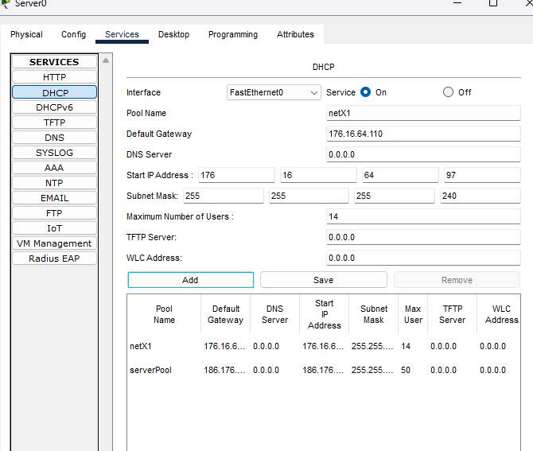

Cấu hình cho phép các gói dhcp quảng bá từ net X + 1 đi qua server ( thuộc vào net X)

vào mode cấu hình của giao diện ( cổng b)
Router(config)# interface (tên của cổng b)
router (config-if)# ip helper-address <đc Ip server>

- Lưu cấu hình lại:
  - Di chuyển về mode priviledge
router (config-if)#end
router# write
Lưu ý: Khi học 1 lệnh trong packet tracer cần học 2 điều: cú pháp lệnh; lệnh đó được viết ở mode nào
User:
router> enable (ena)
Priviledge
router# configure terminal (conf t)
Configuration
Router(config)#

Exit lùi 1 cấp
End : về mode priviledge

